**Міністерство освіти і науки України**

**Харківський національний університет радіоелектроніки**

**Кафедра схемотехніки**

Звіт з лабораторної роботи №1

курс: Комп’ютерна схемотехніка та архітектура комп’ютерів

з теми: “Вивчення пакету EWB для модулювання електронних схем. Синтез логічних схем”

Виконала:

студентка гр. ИТКНу-18-1

Щетініна Анастасія Володимирівна

Перевірив:

Тітов Сергій Володимирович

Харків 2018

**Лабораторная работа № 1**

**Тема работы:** изучение пакета EWB для моделирования электронных схем. Синтез логических схем.

**Цель работы:** изучить возможности пакета EWB и проверить работоспособность логических элементов и комбинационных схем.

**Описание подготовки к проведению лабораторной работы:** перед выполнением лабораторной работы №1 был прослушан ряд лекция, а также установлена специальная среда, для выполнения этой работы, Electronics Workbench.

**Ход работы:**

1. Изучение линейки логических элементов пакета **EWB(**Logic Gates, Indicators, Instruments.**).**
2. Ознакомление с методикой вывода логических элементов на рабочее поле и соединения между собой при построении комбинационных схем.
3. Изучение методики использования генератора слов и логического анализатора.
4. Изучение способа настройки генератора слов, логического анализатора и их подключения к логическим элементам и комбинационным схемам (слова задаются пользователем с клавиатуры в 16-тиричной системе счисления и конвертируются в 2-ичный код)

**Выполнение лабораторной работы:**

1. Из панели Instruments выбрать инструменты Word Generator и Logic Analyzer. Соединить **выходы** Word Generator и **входы** Logic Analyzer по типу «1 к 1»
2. Задать 10 слов в 16-тиричном коде в настройках Word Generator. Если в бригаде работают несколько человек, то **каждый** из них должен задать свои 10 слов. С клавиатуры ввести в ячейку Final значение 0009.
3. В настройках инструмента Logic Analyzer увеличить количество тактов, отображаемых в одном окне(до значения 8).
4. Запустить схему в режиме Cycle и дождаться, когда временная диаграмма в Logic Analyzer придёт в стабильное состояние.
5. 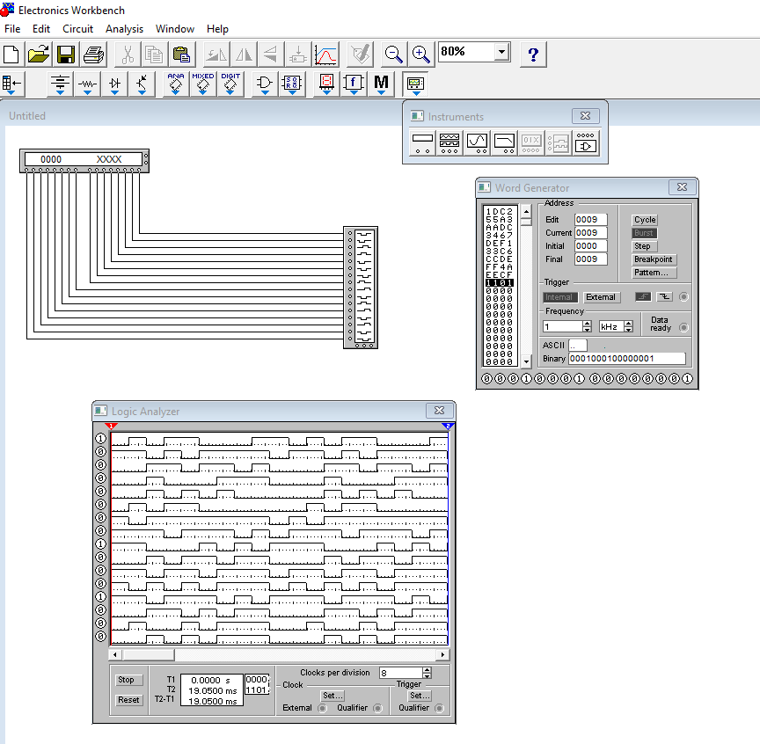 Из линейки логических элементов выбрать логические элементы AND, OR, NOT, NAND, NOR и вынести их на рабочее поле, разместив в столбец.
6. На рабочее поле вывести Word Generator, Logic Analyzer, и подключить их к соответствующим входам и выходам логических элементов, составив, таким образом, функциональную схему для исследования их работы. Ввести с клавиатуры в Word Generator слова, которые соответствуют таблице истинности для трех переменных на младших разрядах. В ячейке Final установить значение 0007. Запустить схему в режиме Cycle и дождаться, когда временная диаграмма в Logic Analyzer придёт в стабильное состояние.

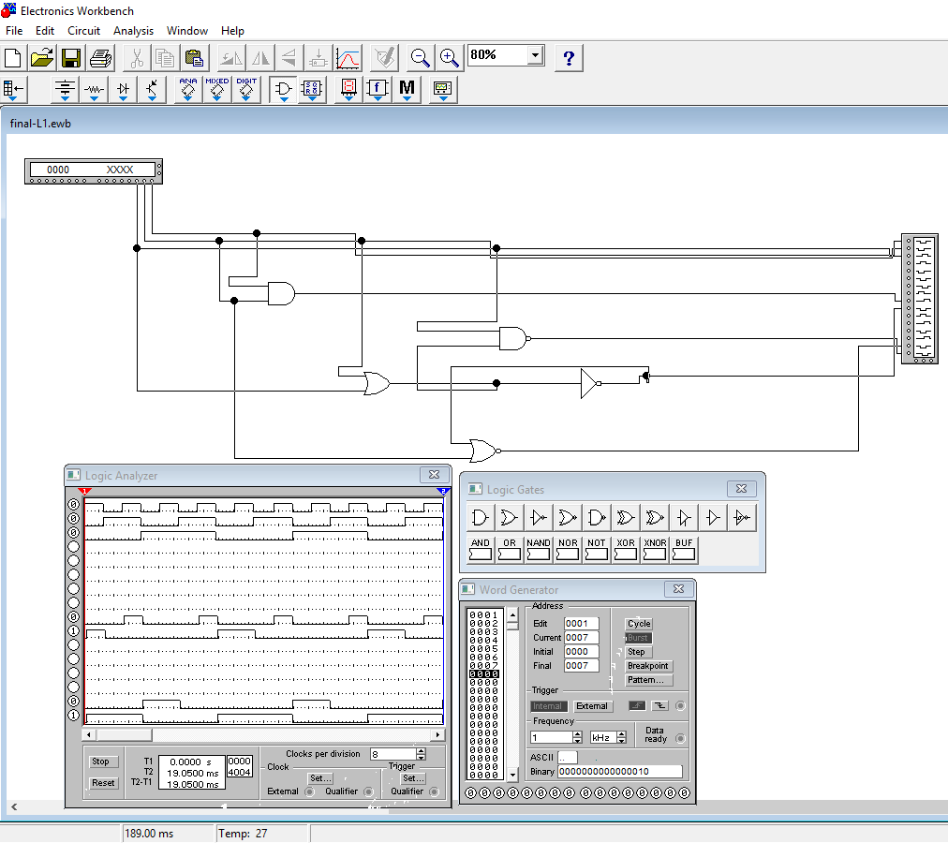

**Выводы:** в ходе выполнения лабораторной работы ознакомилась со специальной средой для построения электронных и синтеза логических схем Electronics Workbench. Была выучена линейка логических элементов пакета EWB, ознакомлена с методикой вывода логических элементов на рабочее поле и их соединения между собой при построении схем, изучена методика использования генератора слов и логического анализатора. В ходе выполнения лабораторной работы никаких проблем не возникло.

* 1. **Контрольные вопросы**

**1.5.1.** В какой системе счисления производится ввод слов в Word Generator?

16-ричной

**1.5.2.** Как производится перевод из 16-тиричной системы счисления в 2-ичную?

Необходимо только заменить каждую цифру шестнадцатеричного числа ее эквивалентом в двоичной системе счисления

**1.5.3.** При каких условиях перевод из одной системы счисления в другую возможен посимвольно?

Степень кратная двойке

**1.5.4.** В каких кодах представляют слова в вычислительных системах?

**1.5.5.** Какие системы счисления Вы используете ежедневно?

10-тичную, при счете, 2-ичную – работа любых електронних устройств

**1.5.6.** В каком виде представлены сигналы в Word Generator? В каком виде представлены сигналы в Logic Analyzer?

16-ричная, 2-ичная

**1.5.7.** Что такое логический базис?

Набор простейших функций, с помощью которого можно выразить любые другие, сколь угодно сложные логические функции, называется **функционально полным набором**, или **логическим базисом**.

**1.5.8.** Сколько существует логических базисов?

НЕ, ИЛИ, И, (отрицание, умножение, сложение)

**1.5.9.** Чем различаются логические операции NOT-AND и AND-NOT?

Сначала отрицание, потом сложение и наоборот

**1.5.10.** Какую из этих двух операций Вы использовали в лабораторной работе?

Сложение+отрицание